881. LANDGRAAF 10,7km – 6km
www.wandelgidszuidlimburg.com
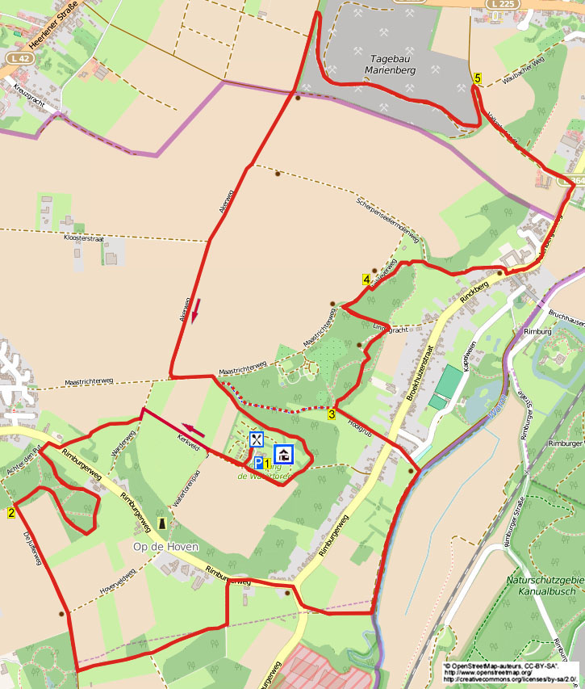

Während dieser hügligen und grenzüberschreitenden Wanderung wandern Sie über angenehme Pfade und durch einen kleinen Wald zu einem Plateau mit prächtiger Aussicht. Über Graswege geht es abwärts, dann laufen Sie eine Weile an der Wurm vorbei. Sie erklimmen den Böschungswald, bevor Sie abwärts ins Dorf Rimburg wandern. Auf dem Rückweg gehen Sie aufwärts an einem schönen Hof vorbei, dann laufen Sie durch die besondere Grube Tagebau Marienberg. Sie erklettern wieder das Plateau und über einen ruhigen Weg und Waldweg erreichen Sie die Brasserie mit gemütlicher Terrasse. Unterwegs sind einige Bänke vorhanden. Sie können die Wanderung auf 6 km kürzen, was ebenfalls eine gute Familienwanderung darstellt.

Startadresse: Brasserie Bie Os op de Camping - Camping De watertoren, Kerkveldweg 1 Landgraaf. (Geöffnet vom 01/04 bis 31/10, täglich ab 10.00 Uhr). Sie können auf dem Parkplatz parken.
TIPP: Am Campingplatz ist ebenfalls eine B&B-Möglichkeit in einem Ferienhäuschen.

GPS-Abstand: 11000 m Laufzeit: 2.30 St. Höhenunterschied: 49 m


881. LANDGRAAF 10,7km – 6km

1. Vom Parkplatz aus laufen Sie zum Ausgang hin und gehen R über die geteerte Straße (rot/blau). [Links sieht man den Wasserturm von Rimburg. Dieses 35,7 m hohe Denkmal wurde in den Jahren 1925-26 erbaut im Auftrag des Wasserwerks des ehemaligen privaten Grubenunternehmen “Laura und Vereinigung” (die Gruben Laura und Julia). Nach der Schließung im Dezember 1974 der Grube Julia (Eygelshoven) wurde der Wasserturm außer Betrieb gesetzt.] Meiden Sie den Seitenweg links (Watertorenpad). (Vor uns liegt die Kirche von Wauberg und rechts die der deutschen Ortschaft Scherpenseel.) An der T-Gabelung mit der Marienkapelle gehen Sie L (blau). (Die Kapelle datiert aus 1913 und ist an der Stelle errichtet, wo früher ein Wegekreuz stand. Nach Beschädigung im Zweiten Weltkrieg wurde die Kapelle restauriert.) Kurz darauf am 4-Sprung gehen Sie R über den Kiesweg, der etwas weiter zu einem abwärts führenden Pfad wird und am Zaun entlang verläuft. Unten überqueren Sie die Straße und gehen R nach oben. Direkt danach gehen Sie an der Bank und dem Steinwegekreuz L (Achter den Put) in den breiten Weg und durch die Eichenallee nach oben. Nach 50 m nehmen Sie den ersten Waldweg L. Direkt danach am
3-Sprung bleiben Sie GA. Meiden Sie den Seitenweg scharf rechts nach oben. Am 4-Sprung mit zwei kleinen Pfaden wandern Sie ebenfalls GA. (Etwas weiter am Waldrand und an der Wiese haben Sie einen guten Ausblick auf den Wasserturm, den Sie während dieser Wanderung öfter zu sehen bekommen.) In der Ecke der Wiese wandern Sie GA. Am 3-Sprung im Wald ebenfalls GA in den breiten Pfad aufwärts. Meiden Sie Seitenwege. Oben an der T-Gabelung drehen Sie L nach oben.

2. Oben am schmalen Asphaltweg gehen Sie L. (Hier haben Sie wieder schöne Aussicht u.a. auf den Wasserturm und zwei Halden in Übach-Palenberg und Alsdorf der ehemaligen Steinkohlegruben Carolus Magnus und St. Anna. Vor uns in der Ferne, zwischen dem allein stehenden Baum und dem Schornstein, sieht man den Wasserturm und die Kirche in der deutschen Ortschaft Bardenberg.) Am 3-Sprung mit Bank laufen Sie GA (blau). Unten nehmen Sie den ersten schmalen Grasweg L (blau). Meiden Sie den breiten Graspfad rechts nach oben. (Sie verlassen hier die blaue Route.) Sie passieren zwei Heckenspalte. An der T-Gabelung am nächsten Heckenspalt gehen Sie L in den breiten Graspfad abwärts. An der Verkehrsstraße drehen Sie nach R. Meiden Sie den Treppenpfad scharf links nach oben. Direkt danach geht man vor der T-Gabelung mit ANWB-Wegweiser R über den schmalen Pfad an der Bank vorbei. Nach
100 m, wo die Verkehrsstraße nach rechts biegt, gehen Sie am gelben Pfählchen KB8373A (Essent) L in den Pfad durch die Wiese nach unten, etwas weiter liegen links von Ihnen ein Zaun und ein Feld (10-2015). Unten gehen Sie L über den Feld-/Grasweg mit rechts von Ihnen die Wurm, die hier die Grenze zwischen Deutschland und den Niederlanden bildet. Am 3-Sprung mit Bank am 't Bakkes (am Backhaus) gehen Sie L in den Asphaltweg nach oben. (In diesem Backhaus wurden durch die Rimburger Einwohner 10 x pro Jahr ca. 100 Fladen auf einmal gebacken. Das Backhaus steht auf den Fundamenten eines alten Leichenhauses, wo früher die Leichname von verstorbenen Nicht-Katholiken oder Selbstmördern aufbewahrt wurden.) Am 3-Sprung in Rimburg gehen Sie GA (rot/grün). Nach dem Wegekreuz überqueren Sie die Verkehrsstraße und bleiben GA (Radweg 46/grün/Hoolgrub) in den schmalen hohlen Asphaltweg (Radweg) nach oben.

3. Nach 250 m gehen Sie R (blau) in den Treppenpfad nach oben. [Diejenigen, die 6 kam wandern, bleiben hier GA (blau) in den Hohlweg weiter nach oben. (Aufwärts gehend passieren Sie links die aus Holz geschnitzte “Hexe von Brumssum”. Dieses Erinnerungskunststück vom Kettensäger-Künstler Roel van Wijck steht auf dem Platz, wo von 1932 bis 1934 ein Podium der Freilichttheaterbühne gestanden hat. Die “Hexe von Brunssum” war eine der Vorstellungen, die früher hier aufgeführt wurden. Die Einkünfte der Aufführungen waren bestimmt für den Bau einer Kirche im Ortsteil Lauradorp.) Oben, wo der schmale Asphaltweg rechtwinklig nach rechts biegt, gehen Sie am Verbotsschild L über den Grasweg am Waldrand und den Feldern vorbei. Machen Sie dann weiter mit **** im Punkt 5.) Direkt oben an der Treppe gehen Sie L in den Steilpfad nach oben durch den Rimburger Wald. (Sie laufen also nicht GA an der rechts gelegenen Wiese vorbei.) Direkt danach gehen Sie vor der teils kahlen und gerissenen Buche und an den alten dort liegenden Baumstämmen R (oranger Punkt). Direkt danach biegt der Pfad links nach oben und sofort wieder nach rechts. (Sie laufen also parallel zum Waldrand und der rechts unten gelegenen Wiese.) An der umgekehrten Y-Gabelung bleiben Sie GA (blau). Kurz darauf am 3-Sprung ebenfalls GA (blau) nach oben und etwas weiter wandern Sie im breiten Treppenpfad nach oben. Oben an der St. Josephs-Kapelle mit 3 Bänken gehen Sie R (blau) nach unten. (Die Kapelle wurde in 1951 durch die Veteranen von Rimburg aus Anlass ihrer unversehrten Rückkehr aus dem 2. Weltkrieg errichtet. Später sind die Namen der Veteranen aus Waubach, Groenstraat, Lauradorp und Abdissenwald vermerkt.) Unten am Asphaltweg gehen Sie L (blau/rot) in den schönen Hohlweg nach oben. Beinahe oben, wo der Asphaltweg an der Bank nach links biegt, gehen Sie R (Heikleverweg) in den Waldweg aufwärts. Meiden Sie den Seitenweg rechts. Sie verlassen den Wald, links liegt ein Feld.

4. Aufpassen! 40 m weiter gehen Sie R in den engen Waldweg. (Dieser Pfad liegt ca. 30 m vor der Bank.) Meiden Sie direkt den Seitenweg rechts. Nach 10 m gehen Sie am 3-Sprung L über den schmalen Waldweg. (Sie laufen jetzt parallel zum Waldrand, links sieht man eine Bank.) Meiden Sie die Seitenwege. Der Pfad führt abwärts, links von Ihnen liegt eine Wiese. Am 3-Sprung nach dem graniten “Waldkreuzchen” bleiben Sie GA, links befindet sich der Wiesenzaun. Der Pfad führt alsbald nach unten. Dort gehen Sie R in die geteerte Straße abwärts. Am 4-Sprung in Rimburg an der großen Hl.-Herzstatue und am Café d'r Eck, einer guten Pausenmöglichkeit, gehen Sie L (Palenbergerweg). [Hier steht links der große denkmalgeschützte Viereck-Bauernhof, genannt Hof der Kreuzstraße (1823/1828).] Laufen Sie rechts über den Bürgersteig. (Links passieren Sie die ehemalige Grundschule von Rimburg.) Meiden Sie 2 Seitenwege links (Cremelsbrugge) und bleiben GA. (Sie wandern hier über die ehemalige Römische Chaussee Via Belgica. Siehe Infoschild “Rimburg und die Römische Zeit”.) Gegenüber Haus Nr. 26, am Schild “Ortsende Landgraaf” und am Grenzübergang gehen Sie L (Valkerhofstadt) aufwärts am großen Viereck-Bauernhof “Gut Valkerhofstadt” (1845) vorbei. Nach dem Eingang zum Bauernhof und dem unter der schönen Trauerweide stehenden Wegekreuz wird der Klinkerweg zu einem schmalen, steigenden Klinkerweg am Waldrand entlang. Sie kommen an einem Hochsitz vorbei.

5. Oben kurz vor dem 3-Sprung, wo vorne die Häuser vom deutschen Ort Marienberg liegen, gehen Sie scharf L durch das Tor und laufen über den befestigten Weg nach unten; dieser Weg wird etwas später zu einem Schotterweg. Folgen Sie jetzt dem Pfad 1 km GA durch das Naturgebiet Mariental, die ehemalige Sand- und Kiesgrube Marienberg. Am 3-Sprung GA. Am Wendepunkt (Kurve) gehen Sie L nach oben. (Oben haben Sie einen schönen Ausblick auf die Grube.) Oben am schmalen Asphaltweg an den Feldsteinen und der Bank gehen Sie L. (Vor Ihnen liegt die Kirche von Scherpenseel.) Meiden Sie den Feldweg rechts. (Vorne sieht man wieder den Wasserturm.) Am
4-Sprung mit Bank, wo der Asphaltweg nach rechts biegt, gehen Sie GA über den Feldweg. Am 3-Sprung ebenfalls GA (Akerweg/blau). Am folgenden 3-Sprung drehen Sie nach L weiter über den Akerweg. An der T-Gabelung gehen Sie L nach unten. Am Verbotsschild schlagen Sie den kleinen Asphaltweg R ein (Hoolgrub/Radweg 41), und es geht abwärts. Direkt danach, wo der schmale Asphaltweg links nach unten biegt, bleiben Sie GA über den Grasweg am Waldrand und den Feldern vorbei. ****Meiden Sie im Wald die Seitenwege links und bleiben auf dem Waldweg am Zaun vom Campingplatz entlang. Sie erreichen wieder den Eingang des Campingplatzes, wo Sie beim Sponsor dieser Wanderung innen oder auf der Terrasse der Brasserie “Bie Os” die Wanderung ausklingen lassen können mit einem Getränk oder einem Häppchen. Es gibt dort auch Kaffee und Kuchen. Erzählen Sie der freundlichen Wirtin Wilma ruhig, wie Sie die Wanderung empfunden haben.

Autor: Jos Wlazlo

Das Autorenrecht dieses Textes sowie das Datenbankrecht liegen einzig und alleine beim Autor. Kein Auszug aus dieser Wanderung darf ohne die Genehmigung des Verfassers kopiert, vervielfältigt oder veröffentlicht werden.

Wandern mit einer Pause in einem gemütlichen Café: www.kroegjesroute.nl

